Function RoI (dim,lower_bounds,upper_bounds,iterations1,RoI_num,location,model,model_num)
输入：
Dim:因子的维度（个数）
lower_bounds：各维度因子的取值下限。
输入格式为列表或者矩阵，[0,1,0,2]
upper_bounds: 各维度因子的取值上限。
输入格式为列表或者矩阵，[5,2,5,5]
iterations1：迭代次数，取值为正整数
RoI_num：选取的关键区域的个数
Location：输出文件的位置，格式为’ D:\Program Files\1.xlsx’
Model：代理模型的模型参数
model_num：模型选择，1为BSVR,2为LSSVR

输出：输出为excel，存储在Location中。
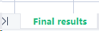为关键区域的表格，为：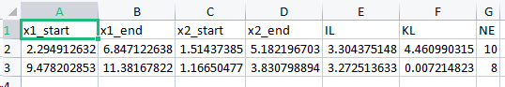
以上表为例，前四列表示在维度为2情况下的各因子取值，第一个因子的取值范围为：[x1_start, x1_end]，以此类推；

IL | KL | NE
表示关键区域的指标值，分别为信息曲面熵、局域-全局相似度散度、极值点数。

注意：evaluate_fitness中的calculate_entropy(sampled_points, func, 0.05);
中的0.05需要根据代理模型更换。
iterations1和RoI_num的比值需要>=25,越大越好

